ученик __________________________________ датум: _______________________
СРБИЈА
- Допуни реченицу:

Напиши пуно име државе у којој живиш :______________________________. Србија се налази на ______________________ полуоствру, које се налази на континенту, који се зове _______________.
3

- Шта је територија државе?

3

- Обој заставу Србије и у квадратић упиши број којим је на грбу означен:
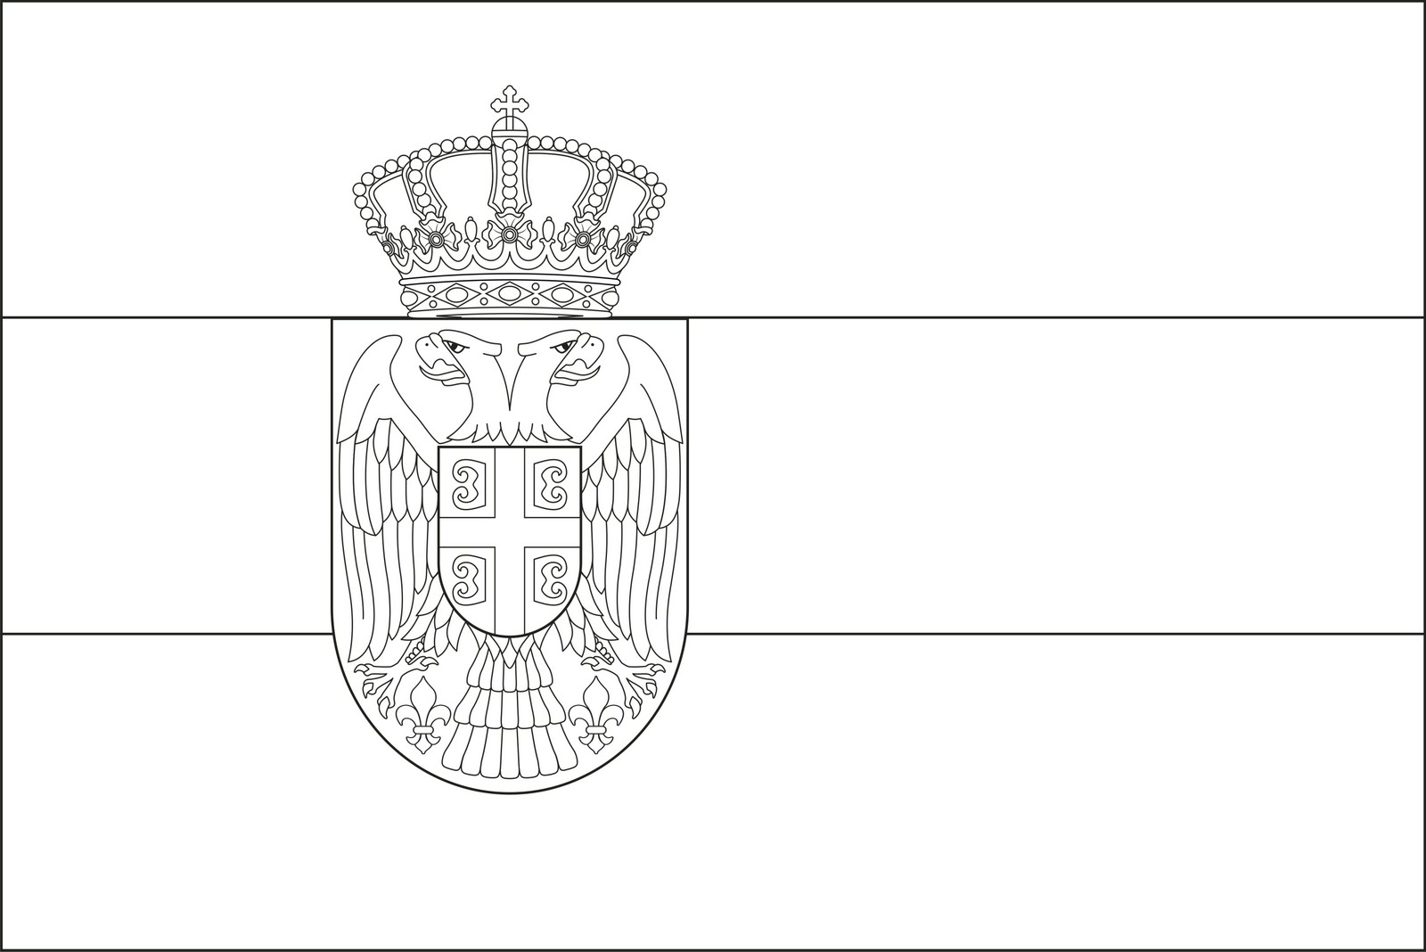
6

- Колико становника има Београд?
1

- Допуни реченице:
Највећа низија Србије је __________________________________.
Наведи још две низије Србије:
3

- Допуни реченице:
Највиши врх Србије је ___________________________.
Налази се на планини ____________________________.
2

- Ком сливу припадају све реке које се уливају у Дунав?
________________________________________________________________________
Поред тог слива постоје још два слива, коме припадају реке Србије. Напиши називе та два слива:
____________________________________ ____________________________________
3

- Наведи како настају вештачка језера, а како природнајезера?

4

- Напиши
а) једно вештачко језеро: _______________________________________

б) једно природно језеро: _______________________________________
4

- Наведи четири бање Србије:

4

- Како држава утврђује број становника?
1
- Допуни реченице:
6

Младо становништво чине становници старости __________________________________________
Радно способно становништво чине становници старости __________________________________
Старо становништво чине становници старости __________________________________________

- Када се обележава Светски дан детета?
2

- Који грађани су пунолетни грађани?
1

- Опиши каква је клима у планинским крајевима?

5

- Опиши каква је клима у равничарским крајевима?

5

Бодови:
0-25 - оцена 1
26-32 - оцена 2
33-39 - оцена 3
40-46 - оцена 4
47-53 - оцена 5

